**Дата:** 16.05.2022. **Клас:** 4 – Б  **Вчитель:** Половинкина О.А.

**Урок:** математика.

**Тема: Обчислення виразів. Складання та розв’язування задачі за таблицею. Знаходження сторін рівнобедреного трикутника за відомою стороною та периметром.**

**Мета**: формувати обчислювальні навички, закріплювати вміння розв’язувати задачі; розвивати мислення, пам’ять; виховувати моральні якості, свідоме і творче ставлення до навчання.

**Обладнання**: презентація.

**Хід уроку**

**І. Організація класу.**

Створення позитивного психологічного клімату класу.

**ІІ. Актуалізація опорних знань.**

1. Перевірка домашнього завдання.

2. Усний рахунок.

3. Каліграфічна хвилинка.

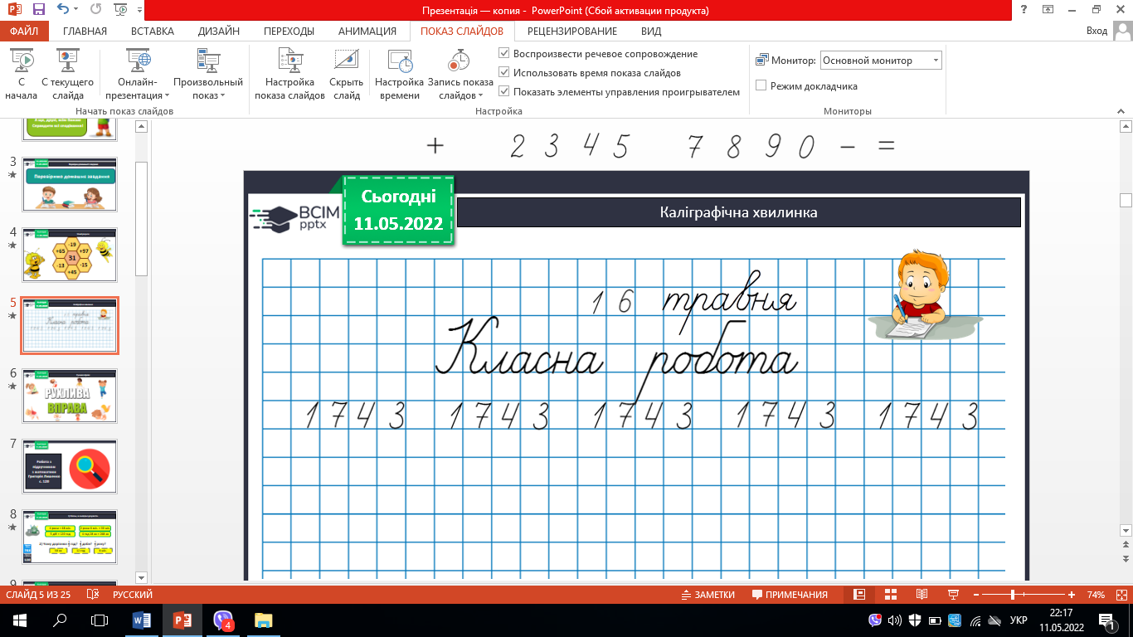

4. Робота з підручником с.120 – 121.

**ІІІ. Вивчення нового матеріалу.**

1. № 703. Поясни (усно).

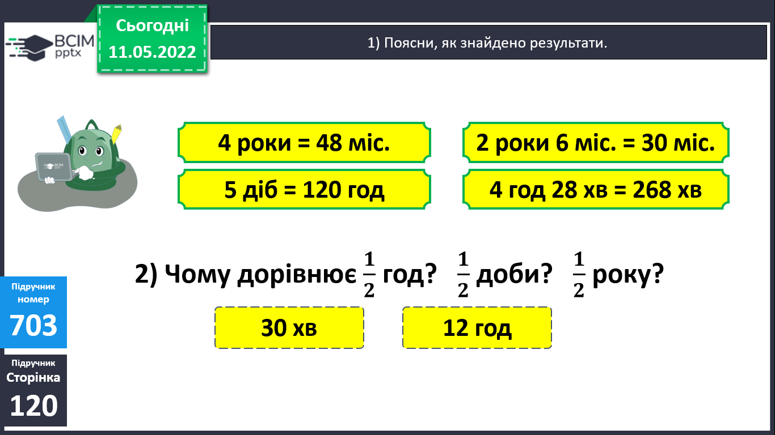

2. № 704. Обчисли.

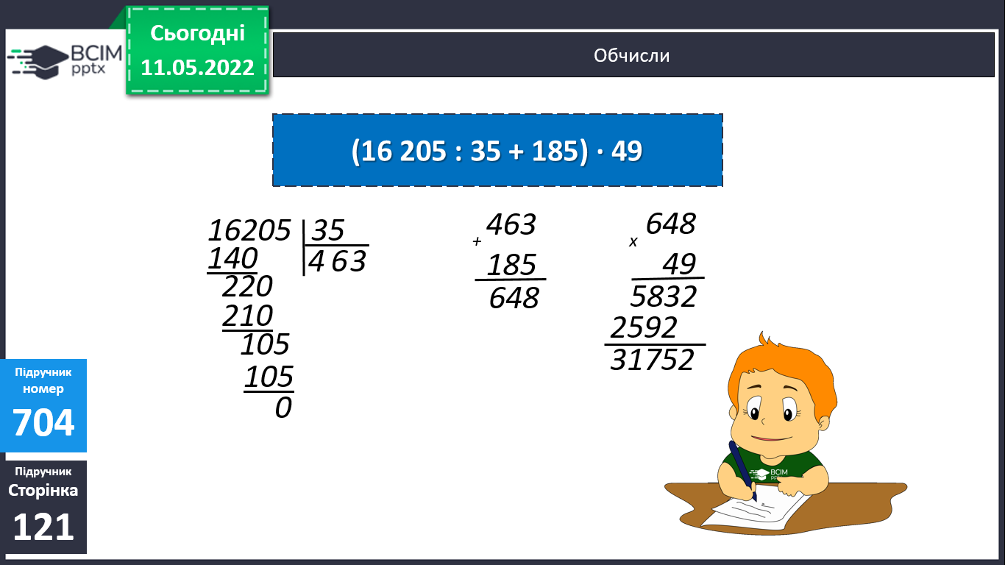 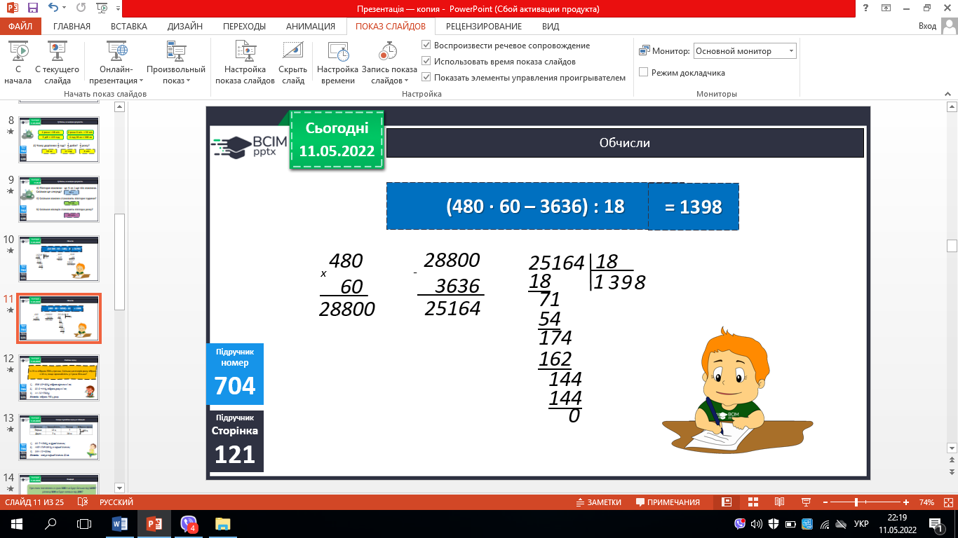

3. № 705. Розв’яжи задачу.

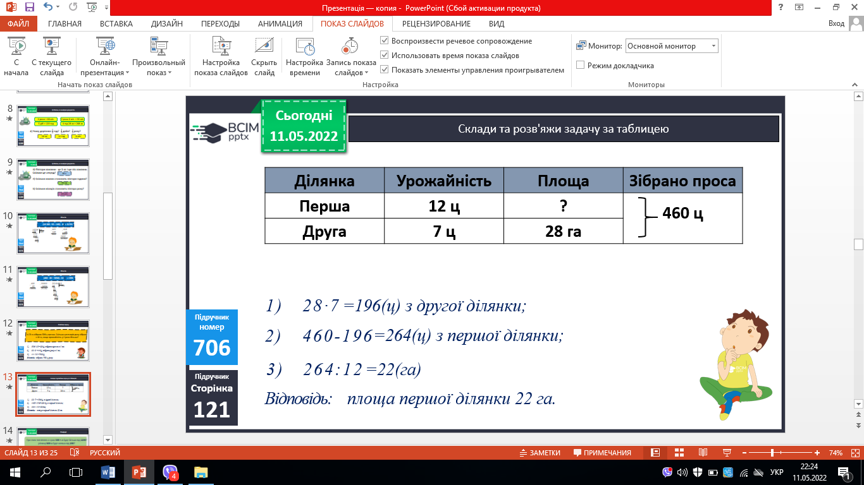

4. № 706. Склади і розв’яжи задачу.

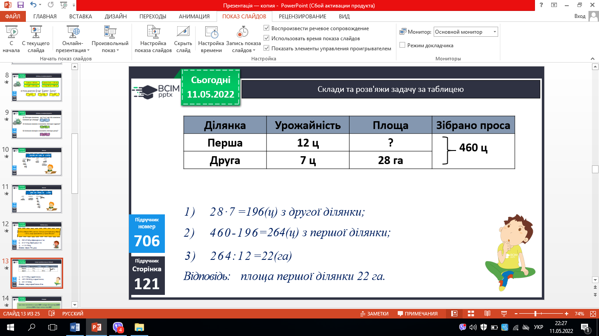



5. № 708. Розв’яжи задачу.

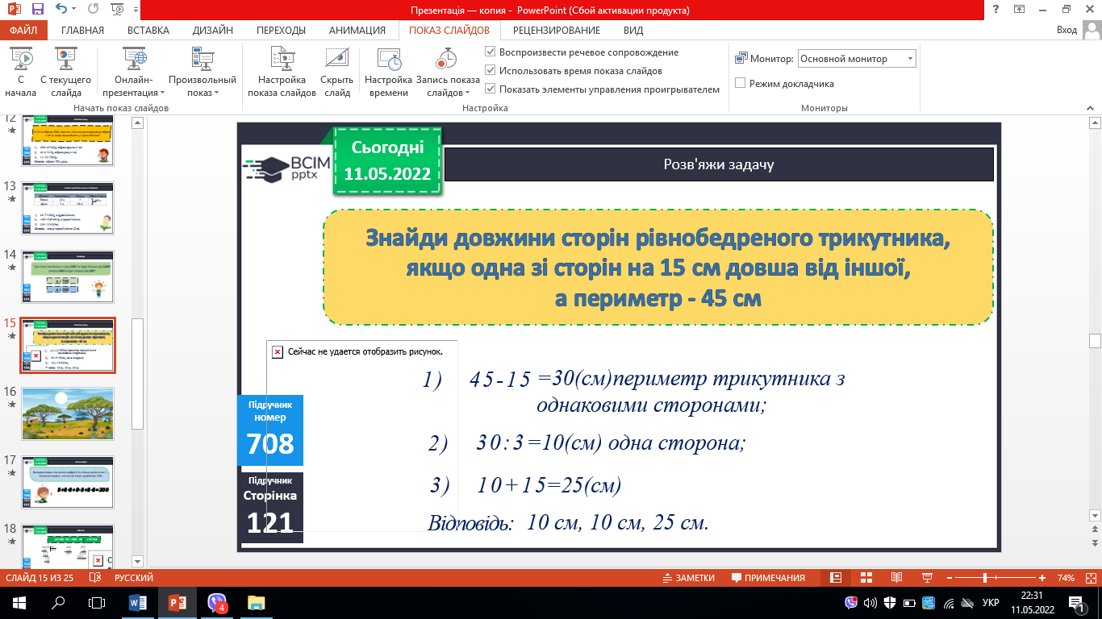

6. № 710. Обчисли самостійно.

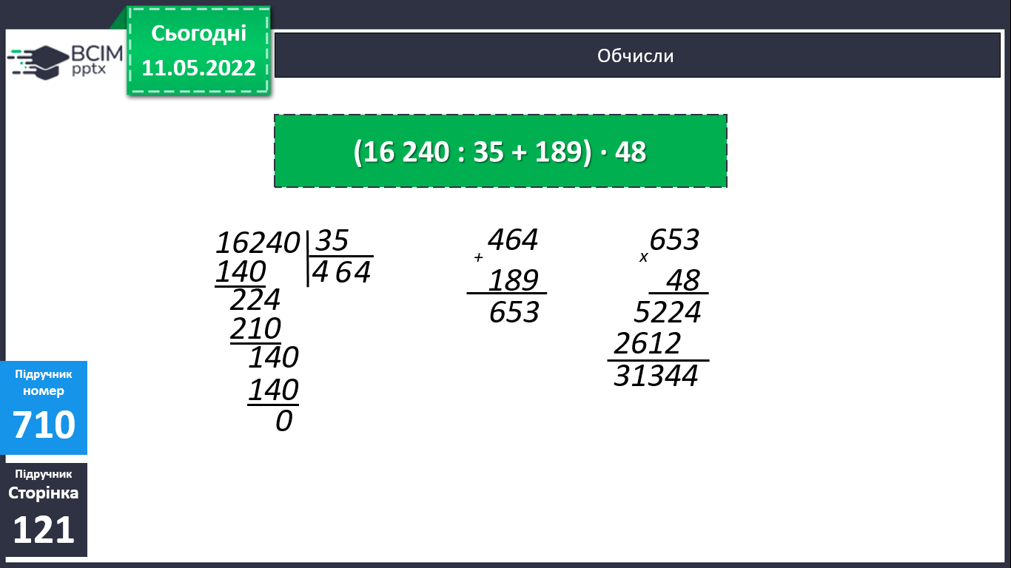 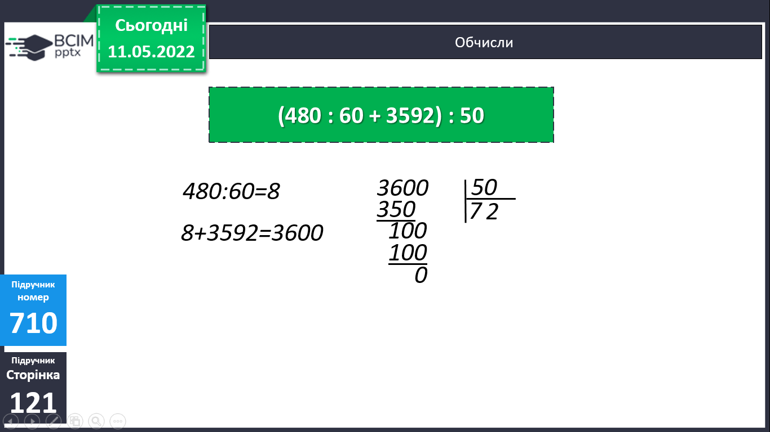

**ІV. Підсумок.**

1. Домашні тренувальні вправи.

***С. 121, № 711, № 712.*** ***Роботи надішли на Human.***

2. Рефлексія.